СОДЕРЖАНИЕ

Введение 4

1 Описание предприятия (организации) 5

1.1 Краткая характеристика предприятия (организации) 5

1.2 Организационная структура предприятия 5

1.3 Описание информационных потоков предприятия 7

2 Описание web-сервисов предприятия 9

2.1 Обзор актуальных технологий построения web-сервисов 9

2.1.1 Статические сайты (SW) 9

2.1.2 Одностраничные приложения (SPA) 10

2.1.3 Отрисовка на стороне сервера (SSR) 11

2.1.4 Генератор статических сайтов (SSG) 12

2.1.5 Вывод 12

2.2 Оценка сервисов востребуемых в области 14

2.3 Предложения о возможностях внедрения 14

2.4 Описание системы безопасности web-сервисов предприятия 15

2.5 Результаты анкетирования, опроса сотрудников и руководителей подразделений о потребностях предприятия в web-разработках для продвижения организации на рынке 16

3 Разработка web-проекта 18

3.1 Постановка целей и задач разработки проекта 18

3.2 Описание web-технологий для разработки проекта 18

3.3 Навигационная схема проекта, место проекта в структуре web-сервисов предприятия 21

3.4 Реализация алгоритма проекта (блок-схема) 22

3.5 Описание процесса интеграции проекта с web-сервисами предприятия 25

3.6 Адаптация проекта под современные гаджеты 25

Заключение 26

Список использованных источников 27

Приложение: Техническое задание 29

Введение

Каждый десятый бизнес в России предупредил о риске закрытия в 2021 году и компании просят у государства новых налоговых льгот [1]. Исходя из этого, следует, что малый и средний бизнес подвергнут опасности закрытия, так как спрос после пандемии так и не восстановился у большинства. Зарплата сотрудникам тоже уменьшилась, и порой ее не хватает, и приходится сильно экономить, что побуждает экономику падать.

Решить проблему спроса можно увеличением количества рекламы и некоторых изменений в общении с клиентами соответствующего бизнеса [2].

Для увеличения конверсии в рекламе, можно увеличить количество и качество самой рекламы. Путем увеличения количества показов рекламы может увеличиться количество обращений [3].

Таким образом, средний и малый бизнес, которые не имеют личного сайта или он есть, но старый, могут заказать разработку или улучшение существующего сайта.

Предприятие «ПАПА ПРИНТЕР», в городе Новоуральск Свердловской области на улице Победы 5 в Торговом Центре «Империал» на третьем этаже, решило заказать сайт для увеличения конверсии в рекламе. Люди, которые приходят сделать заказ, часто спрашивают, есть ли сайт, на что слышат отрицательный ответ.

В начале 2021 года, предприятие «ПАПА ПРИНТЕР» приняло решение заказать разработку веб-приложения, на котором будет одновременно находится и информация о «ПАПА ПРИНТЕР» и «Фотоновик».

Необходимо сделать веб-приложение с современным адаптивным дизайном и анимациями переходов между страницами.

Данная разработка увеличит конверсию предприятия «ПАПА ПРИНТЕР».

1. Описание предприятия (организации)

1.1 Краткая характеристика предприятия (организации)

Предприятие «ПАПА ПРИНТЕР», в городе Новоуральск Свердловской области на улице Победы 5 в Торговом Центре «Империал» на третьем этаже. Отдел не самый большой, но есть место для работы и принятия заказов. Предприятие занимается заправкой картриджей, консультацией и диагностикой, продажей различных клавиатур, мышек, чернил, тонеров для заправки лазерных картриджей, фотобумаги и прочих офисных товаров, а также ремонтом и техническим обслуживанием такой техники и устройств как:

* Компьютеры
* Принтеры
* Ноутбуки
* Планшеты
* Телефоны
* Сканеры
* Копры
* МФУ

1.2 Организационная структура предприятия

Предприятие состоит из множества составляющих:

* Директор
* Менеджер
* Исполнитель заказов
* Кассир
* Грузчик
* Отдел рекламы

Организационная структура отображена на рисунке 1, где можно наблюдать 4 уровня. На первом уровне находится директор, которые следит за управлением предприятия и подписывает отчетности и прочие документы, ищет пути расширения и прочее.

Второй уровень занимает менеджер, который занимается управлением подконтрольными им отделами, составляет отчетности, закупает товары и распоряжается финансами.

Третий уровень занимают несколько отделов:

1. Отдел рекламы – размещает рекламу о предприятии
2. Кассир – общение с клиентом, расчет, связывает исполнителя и клиента
3. Грузчик – доставка заказов и товаров

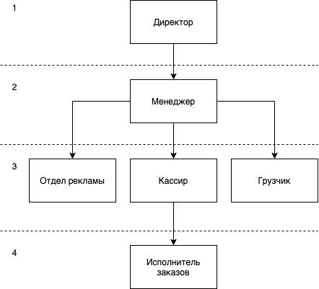

Рисунок 1 – Организационная структура предприятия «ПАПА ПРИНТЕР»

1.3 Описание информационных потоков предприятия

Несмотря на небольшой размер предприятия «ПАПА ПРИНТЕР», оно имеет четкий поток бизнес-процессов, которые можно наблюдать на рисунке 2.

Менеджер отправляет запрос отделу рекламы на составление рекламы. Отдел рекламы привлекает клиента. Клиент приходит с проблемой к кассиру. Кассир передает проблему менеджеру, который возвращает цену за нее. Далее кассир передает проблему исполнителю. Исполнитель возвращает ему решение, которое передается клиенту. Клиент оплачивает проблему. Оплата передается менеджеру, составляется отчетность, которая подписывается директором.

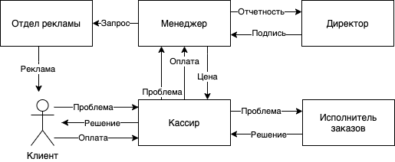

Рисунок 2 – Диаграмма потоков бизнес процессов

На рисунке 3 изображена диаграмма потоков данных предприятие «ПАПА ПРИНТЕР». На ней отображается поток данных от получения проблемы до ее выполнения.

Клиент передает проблему кассиру, который добавляет ее в список проблем, который попадает менеджеру на оценку стоимости решение. Далее проблема передается исполнителю, который ее решает.

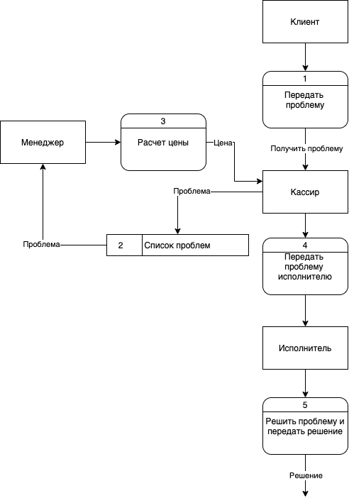

Рисунок 3 – Диаграмма потоков данных

2 Описание web-сервисов предприятия

2.1 Обзор актуальных технологий построения web-сервисов

Существую четыре основных типа сайтов:

1. Статические сайты (SW)
2. Одностраничные приложения (SPA)
3. Отрисовка на стороне сервера (SSR)
4. Генератор статических сайтов (SSG)

2.1.1 Статические сайты (SW)

Основные показатели отображены в таблице 1:

Таблица 1 – Основные показатели статических сайтов

|  |  |
| --- | --- |
| Показатель | Да/Нет |
| SEO | Да |
| Скорость | Нет |
| Легкая поддержка | Нет |

* Использует статические HTML-страницы (возможно, с JS и CSS)
* Страницы, загруженные на CDN или веб-хостинг

Логика работы SW отображена на рисунке 4



Рисунок 4 – Логика работы SW

Недостатки:

* Трудно обновлять или поддерживать страницы (переписывание большого количества одного и того же кода на каждой странице)
* Свежий запрос к серверу для каждой страницы (тормозит сайт)
* Обычно не содержат динамических данных

2.1.2 Одностраничные приложения (SPA)

Основные показатели отображены в таблице 2:

Таблица 2 – Основные показатели одностраничных приложений

|  |  |
| --- | --- |
| Показатель | Да/Нет |
| SEO | Нет |
| Скорость | Да |
| Легкая поддержка | Да |

* Типичный сайт React или Vue
* Делается только один запрос к серверу для начальной пустой HTML-страницы
* Все остальное (маршрутизация, получение данных) обрабатывается SPA в браузере

Логика работы SPA отображена на рисунке 5



Рисунок 5 – Логика работы SPA

Недостатки:

* Веб-страницы не оптимизированы для SEO (первоначальный запрос - пустая HTML-страница)

2.1.3 Отрисовка на стороне сервера (SSR)

Основные показатели отображены в таблице 3:

Таблица 3 – Основные показатели отрисовке на стороне сервера

|  |  |
| --- | --- |
| Показатель | Да/Нет |
| SEO | Да |
| Скорость | Нет |
| Легкая поддержка | Да |

* Страницы отображаются на сервере после каждого запроса
* Сервер получает данные (например, MongoDB или MySQL) и использует шаблоны для рендеринга HTML-страниц
* Полученные страницы отправляются обратно в браузер

Логика работы SSR отображена на рисунке 6

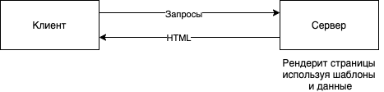

Рисунок 6 – Логика работы SSR

Недостатки

* Свежий запрос нужно делать для каждой страницы
* Серверу может потребоваться время для получения данных и рендеринга страниц

2.1.4 Генератор статических сайтов (SSG)

Основные показатели отображены в таблице 4:

Таблица 4 – Основные показатели генераторов статических сайтов

|  |  |
| --- | --- |
| Показатель | Да/Нет |
| SEO | Да |
| Скорость | Да |
| Легкая поддержка | Да |

Логика работы SPA отображена на рисунке 7

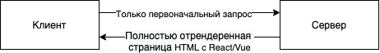

Рисунок 7 – Логика работы SSG

* Статические страницы компилируются во время сборки (перед развертыванием)
* Сайты или страницы созданы с использованием компонентов React или Vue
* Статические страницы затем развертываются на SDN или веб-хостинг
* После первоначального запроса сайт ведет себя как SPA

2.1.5 Вывод

Исходя из показателей и описания типов сайтов, лучшим на данный момент является последний – генератор статических сайтов.

На сегодняшний день в области веб-технологий лидирует архитектура Jamstack. [4]

Jamstack - это архитектура, призванная сделать Интернет быстрее, безопаснее и легче масштабируемым. С Jamstack весь интерфейс предварительно встраивается в высокооптимизированные статические страницы и ресурсы во время процесса сборки. Этот процесс предварительного рендеринга приводит к тому, что сайты могут обслуживаться непосредственно из CDN, что снижает стоимость, сложность и риски динамических серверов как критически важной инфраструктуры. [5]

Благодаря разметке и другим ресурсам пользовательского интерфейса сайтов Jamstack, обслуживаемых непосредственно из CDN, они могут быть доставлены очень быстро и безопасно. На этой основе сайты Jamstack могут использовать JavaScript и API для взаимодействия с серверными службами, что позволяет улучшить и персонализировать опыт. [5]

Статических генераторов много, их можно наблюдать на сайте Jamstack, но существуют лишь несколько лидеров [6] , например:

* NextJS
* Gatsby
* Hugo
* Jekyll
* Nuxt

Сравнивая двух лидеров, NextJS и Gatsby, стоит отталкиваться от четырех различных задач [7]. Сравнение отображено в таблице 5.

Таблица 5 – Сравнение NextJS и Gastby

|  |  |
| --- | --- |
| Задача | Лучшая технология |
| Статичный сайт | Gatsby |
| Большие, многопользовательские веб-сайты | NextJS |
| Приложения на стороне клиента (SPA/MPA) | Gatsby или NextJS |
| Гибридные веб-приложения | NextJS |

2.2 Оценка сервисов востребуемых в области

Исходя из слов маркетингового агенства In-Scale [8], отсутствие сайта у организации наверняка вызовет подозрение у потенциальных клиентов.

Сделать свою веб-страницу сегодня стало гораздо проще, безусловно, это сможет любой, используя конструкторы, однако это стоит приличных денег, однако учитывая время на продвижение, иначе говоря SEO, то трата денег впустую может занять несколько месяцев.

Существуют и бесплатные современные решения, например, NextJS или Gatsby, но для их использования требуются знания в программировании, языка JavaScript.

Таким образом, при использовании бесплатных и быстрых технологий возможно создать практически любой сайт, который сможет увеличить конверсию, добавлением на него формы-захвата, онлайн чата, виджетов обратного звонка и прочих средств увеличения конверсии [8].

2.3 Предложения о возможностях внедрения

Предложением для предприятия является создания сайта для двух компаний: «Папа принтер» и «Фото Новик». Сайт предполагает наличие информации об предоставляемых услугах, контакты и формы-захвата, а так же возможность изменять контент сайта не изменяя JavaScript код благодаря использования Markdown разметки и технологии GraphQL для получения соответствующих данных.

Использование данных технологий позволит бесплатно создать и выложить в сеть сайт, который будет иметь высокую скорость загрузки, SEO и простоту в изменении контента.

Сайт повысит конверсию предприятий за счет использования SEO оптимизаций.

2.4 Описание системы безопасности web-сервисов предприятия

Обеспечением безопасности будет являться использование протокола HTTPS.

HTTPS – это протокол, который обеспечивает безопасность и конфиденциальность при обмене информацией между сайтом и устройством пользователя. Посетители сайта рассчитывают, что указанные ими данные не попадут в руки мошенников. Таким образом, протокол HTTPS используется, чтобы защитить данные, которые оставляют посетители на сайте. [9]

На веб-страницах, использующих HTTPS, безопасность информации обеспечивается с помощью протокола TLS (Transport Layer Security – безопасность на транспортном уровне), который предусматривает три основных уровня защиты [9]:

* Шифрование передаваемых данных во избежание их утечки. Это значит, что злоумышленники не смогут узнать, какой информацией обмениваются посетители сайта, отследить их действия на страницах сайта или получить доступ к их данным.
* Целостность данных. Любое изменение или искажение передаваемых данных будет зафиксировано независимо от того, было оносделано намеренно или нет.
* Аутентификация гарантирует, что посетители попадут именно на тот сайт, который им нужен, и защищает от атаки посредника. Пользователи больше доверяют таким сайтам, а это открывает дополнительные возможности для вашего бизнеса.

Все современные браузеры поддерживают протокол HTTPS. Его не нужно специально настраивать — он автоматически включается в процесс, когда это необходимо и возможно [10].

Исходя из вышесказанного, можно сделать вывод, что использование протокола HTTPS не только обеспечит безопасность данных пользователя, но и повысит шанс того, что потенциальный клиент решит зайти на сайт, видя, что он с зеленым замочком.

2.5 Результаты анкетирования, опроса сотрудников и руководителей подразделений о потребностях предприятия в web-разработках для продвижения организации на рынке

Для выявления потребностей предприятия в web-разработке необходимо провести опрос сотрудников, что позволит не только создать то, что хочет заказчик, но и предложить ему более лучшие решения, имеющиеся на рынке.

Опрос сотрудников будет состоять из следующих вопросов:

1. Заказывали ли ранее разработку сайта, если да, то работает ли он сейчас
2. Желаемые результаты
3. Есть ли оригиналы логотипов
4. Какие клиенты приходят (возраст, пол, уровень доходов)
5. Цветовая гамма
6. Разделы сайта

В таблице 1 приведены ответы на вопросы опроса.

Таблица 1 – результаты опроса сотрудников предприятия.

|  |  |
| --- | --- |
| Вопрос | Ответ |
| Заказывали ли ранее разработку сайта, если да, то работает ли он сейчас | Заказывал. Не работает |
| Желаемые результаты | Скорость загрузки, адаптивный дизайн |
| Есть ли оригиналы логотипов | Да. Предоставлены разработчику |
| Какие клиенты приходят (возраст, пол, уровень доходов) | Преимущественно женщины, 30-50 лет, уровень доходов средний |
| Цветовая гамма | Белый главный, оранжевый второстепенный, как на логотипе |
| Разделы сайта | Общая информация, услуги, контакты |

В результате опроса было выявлено следующее:

* Предприятие ранее заказывало сайт, но он не работает
* Сайт должен быть быстрым и отображаться корректно на различных размерах устройств
* Имеются оригиналы логотипов, что позволит сэкономить на стоимости разработки логотипов
* Преимущественно в сервис обращаются женщины от тридцати до пятидесяти лет со средним уровнем доходов
* Цветовая гамма сайта в соответствии с логотипом
* На сайте должны быть представлены разделы с общей информацией, услугами и контактами.

3 Разработка web-проекта

3.1 Постановка целей и задач разработки проекта

Целями разработки проекта являются:

* В короткие сроки разработать современное веб-приложение для увеличения конверсии
* Разработать с учетом дальнейших нововведений во время преддипломной практики

Задача разработки – сделать быстро и качественно веб-приложение, которое позволит увеличить конверсию клиентов сразу в два сервис центра: «Папа Принтер» и «Фото Новик».

3.2 Описание web-технологий для разработки проекта

Для разработки проекта используются современные веб-технологии для достижения максимальной производительности, качества и скорости разработки.

Библиотека React стал популярна до такой степени, что оно больше не ограничивается фронтендом. Теперь она еще используется для разработки:

* Настольных приложений вместе с Electron
* Простых браузерных игр
* VR-приложений с использованием React 360
* Мобильных приложений с использованием React Native

Существует множество фреймворков и библиотек, созданных поверх React, чтобы улучшить качество и ускорить разработку.

На основе обзора технологий в пункте 2.1 настоящего отчета, принято использовать фреймворк Gatsby для реализации поставленной задачи. [11]

Gatsby — это современный веб-фреймворк, построенный на основе React и GraphQL. Основное внимание фреймворк уделяет встроенной производительности: по умолчанию он создает молниеносно быстрые сайты. Он создает статичную сборку, чтобы сделать сайт быстрее. Это одна из причин, почему Gatsby часто упускают из виду как еще один генератор статичных сайтов. [7]

Несмотря на то, что Gatsby построен на основе React, у него есть собственная экосистема, включающая плагины, темы и стартеры для быстрого начала проекта.

Gatsby создается как статичный сайт во время сборки и размещается как простые HTML-страницы, но работающих как полноценное React-приложение.

За счет использования веб-фреймворка Gatsby удастся, при использовании React, добиться SEO оптимизации, так как при сборке генерируются полноценные HTML-страницы.

Приложения, отображаемые на стороне сервера, по умолчанию оптимизированы для SEO. Рендеринг на стороне сервера, как это делает Next.js, выполняется быстрее, поскольку он не ждет, пока браузер загрузит JS для отображения контента. SSR требует правильных серверов для отправки ответа каждый раз. Однако статичные сайты работают еще быстрее, потому что они подают статичные HTML и CSS с сервера без какой-либо обработки во время выполнения. Статичные сайты будут кэшироваться через CDN и обслуживаться быстрее, чем динамические. Статичные сайты также оптимизированы для SEO, если сайт имеет только статичный контент.

В качестве плагинов для Gatsby будут использованы следующие плагины:

* Оптимизация изображений
* Поддержка Typescript
* Поддержка postcss для работы tailwindcss
* Доступ к файлам и папкам файловой системе
* Распознавание Markdown файлов

Для того, чтобы заказчик мог с легкостью изменять данные на создаваемом веб-приложении, будет использоваться Markdown, как временное решение с последующей возможной заменой на CMS contentful.

Markdown – язык разметки текстов. Такие тексты легко писать и читать. Их можно без труда сконвертировать в HTML. Большинство программистов предпочитают Markdown для написания документации, описаний своих проектов, написания блогов и так далее. [12]

CMS Contentful – это самый простой и быстрый способ управления контентом [13]. Она предлагает удобное API, которое возможно использовать установив плагин для Gatsby, что позволит, лишь заполнив данные в CMS, с самыми минимальными изменениями в коде проекта подключить ее.

Следующей технологией будет Tailwindcss. В соответствии с официальной документацией, Tailwind CSS – это CSS-фреймворк утилит для быстрого создания пользовательских интерфейсов. Это отличный способ определения встроенных стилей и создания потрясающего интерфейса без написания ни единой строки собственного CSS [14]. Суть применения данного фреймворка отличается от известных большинству, таких как Bootstrap 5, SemanticUI и прочих, в том, что стили хоть и не задаются через css, но они задаются через HTML классы, что позволяет намного быстрее разрабатывать современный дизайн различных сложностей. На этом преимущество данного фреймворка не заканчивается, так как он во время сборки приложения анализирует используемые классы в коде и в финальную сборку входят только используемые классы, что значительно уменьшают окончательный размер бандла [15].

Одной из последних основных используемых технологий будет немаловажный GraphQL. GraphQL – это язык запросов для API и среда выполнения для выполнения этих запросов с существующими данными. GraphQL предоставляет полное и понятное описание данных в вашем API, дает клиентам возможность запрашивать именно то, что им нужно, и не более того, упрощает развитие API с течением времени и предоставляет мощные инструменты разработчика. [11]. Запросы GraphQL обращаются не только к свойствам одного ресурса, но и плавно переходят по ссылкам между ними. В то время как типичные API-интерфейсы REST требуют загрузки с нескольких URL-адресов, API-интерфейсы GraphQL получают все данные, необходимые приложению, в одном запросе. Приложения, использующие GraphQL, могут работать быстро даже при медленном подключении к мобильной сети.

Использование GraphQL в связке с Gatsby позволит во время разработки и сборки получать необходимые данные, будь то markdown файлы, изображения или данные с Contentful CMS.

3. 3 Навигационная схема проекта, место проекта в структуре web-сервисов предприятия

Навигационная схема проекта отображена на рисунке 8. Навигация по страницам осуществляется за счет создания файлов, которые фреймворк Gatsby обрабатывает и переключает за счет встроенного react-router-dom, что позволяет в зависимости от имени пути в поисковой строке, отрисовывать необходимые компоненты, чем и являются созданные файлы страниц.

Переключение между страниц сопровождается анимацией. Как раз за счет того, что осуществляется не перезагрузка страница, а замена компонентов в DOM дереве, удается достичь плавной анимации ухода старой и прихода новой странциы.

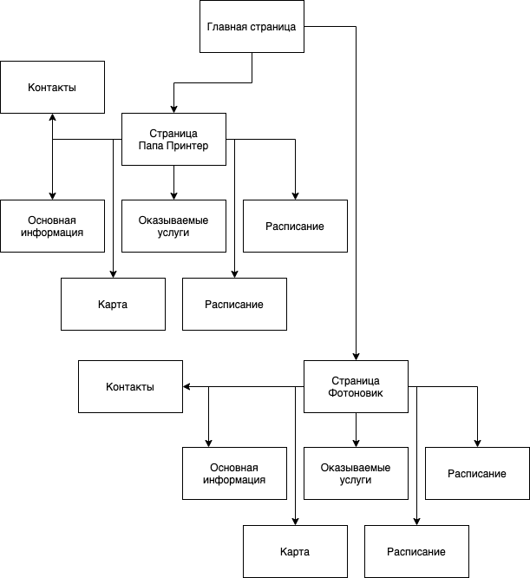

Рисунок 8 – Навигационная схема проекта

На рисунке 8 видно, что проект имеет иерархическую схему, как одну из самых понятных для пользователя.

На главной странице будет предоставлен выбор сервиса.

В каждом из сервисов будет представлены:

* контакты
* основная информация
* динамическое расписание, которое зависит от текущего времени
* карта, где находится сервис
* оказываемые услуги с возможностью отправить сообщение на email, WhatsApp или обратиться за помощью в Вконтакте

3.4 Реализация алгоритма проекта (блок-схема)

В проекте реализовано множество алгоритмов, которые можно представить в виде блок-схем.

Первый алгоритм – это «алгоритм динамического расписания», отображенный на рисунке 9 ниже.

Таблица расписания имеет следующее иерархическое: Таблица содержит в себе дни недели. Дни недели содержат в себе часы и минуты. Таким образом, зная сегодняшние день, часы и минуты, можно узнать состояние: закрыто или открыто.

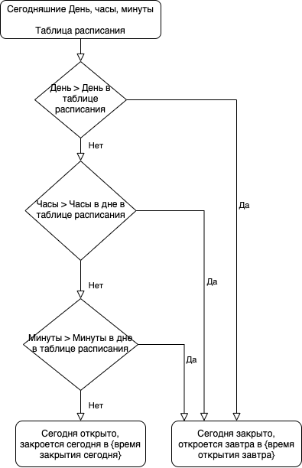

Рисунок 9 – Алгоритм динамического расписания

В проекте используется так же «алгоритм подготовки сообщения», который задействован при выборе желаемой услуги. Ниже на рисунке 10 представлен данный алгоритм.

Если выбрана категория услуги, то представляется возможность выбрать и саму услугу, чтобы в последствии отправить подготовленное сообщение на дну из трех возможных площадок.

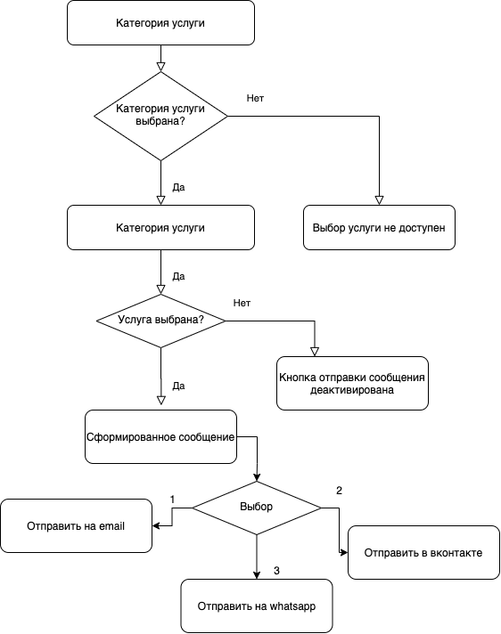

Рисунок 10 – Алгоритм подготовки сообщения

В целом, основные алгоритмы представлены на рисунках 9 и 10, однако в проекте используется и другие, но их значимость ничтожно мала. Работа разобранных алгоритмов зависит от некоторых сторонних факторов, таких как, например, входные данные, которые влияют не только значение выходных, но и на само их наличие или отсутствие. Например, кнопка отправки на email, в алгоритме «подготовки сообщения», может отсутствовать, если email адрес не указан в конфигурационном markdown файле.

3.5 Описание процесса интеграции проекта с web-сервисами предприятия

Поскольку на предприятии отсутствуют веб-сервисы, то вместо интеграции будет использовано внедрение.

Внедрить проект, согласно техническому заданию, необхожимо на Netlify. У него есть необходимое для дальнейшего развития преимущество, а именно возможность для интеграции с Contentful CMS, что позволит посредством использования веб-хуков, автоматически перевыбирать веб-приложение после внесенных изменений в системе управления контентом.

3.6 Адаптация проекта под современные гаджеты

Для адаптации проекта под современные гаджеты был использован фреймворк Tailwindcss, который был упомянут в пункте 2.2.

Данный фреймворк предлагает настройку медиа точек останова для проекта [16].

По умолчанию он имеет 5 медиа точек останова для разных размеров экрана:

1. sm = @media (min-width: 640px)
2. md = @media (min-width: 768px)
3. lg = @media (min-width: 1024px)
4. xl = @media (min-width: 1280px)
5. 2xl = @media (min-width: 1536px)

Благодаря использовании данных точек в комбинации как друг с другом, так и с другими стилевыми классами, можно добиться потрясающего эффекта за считанные секунды.

Заключение

В результате разработки, бизнес предприятия увеличит конверсию, а так же будет иметь пространство для расширения, ведь в дальнейшем планируется добавление возможности формирования и оплаты заказов, что значительно ускорит работу сервиса, а также еще больше увеличит конверсию.

Разработанное веб-приложение находится по адресу https://novoservice.netlify.app/, а исходные коды расположены не GitHub репозитории https://github.com/100pecheneK/novoservice-gatsby.

Разработка данного веб-приложения не только окажется полезной для предприятия, но уже оказалась полезной разработчику в виде приобретенного бесценного опыта разработки подобных веб-приложений. Было реализовано множество архитектурных решений, позволяющих с минимальными вложениями изменить желаемый функционал. А также благодаря использованию Tailwindcsss веб-приложение имеет обычный, но зато приятный и современный дизайн.

Список использованных источников

1. Новости бизнеса [электронный ресурс] – режим доступа: https://www.rbc.ru/economics/25/02/2021/603664ba9a79472b2daabe02
2. Как увеличить продажи услуг [электронный ресурс] – режим доступа: https://www.fif.ru/stati/kak-uvelichit-prodazhi-uslug/
3. Записки маркетолога [электронный ресурс] – режим доступа: http://www.marketch.ru/marketing_dictionary/marketing_terms_u/conversion_rate/#
4. Jamstack [электронный ресурс] – режим доступа: https://jamstack.org
5. Что такое jamstack [электронный ресурс] – режим доступа: https://jamstack.org/what-is-jamstack/
6. Генераторы [электронный ресурс] – режим доступа: https://jamstack.org/generators/
7. Gatsby vs NextJS [электронный ресурс] – режим доступа: https://ivaneroshkin.medium.com/gatsby-vs-next-js-взгляд-разработчика-c79714c15704
8. Продвижение бизнеса: энциклопедия [электронный ресурс] – режим доступа: https://in-scale.ru/blog/prodvizhenie-biznesa/
9. Google developers: https [электронный ресурс] – режим доступа: https://developers.google.com/search/docs/advanced/security/https?hl=ru
10. Как работает https [электронный ресурс] – режим доступа: https://guides.hexlet.io/https-yandex-guide/
11. GraphQL [электронный ресурс] – режим доступа: https://graphql.org/
12. Markdown [электронный ресурс] – режим доступа: https://guides.hexlet.io/markdown/
13. Contentful CMS [электронный ресурс] – режим доступа: https://www.contentful.com/
14. Tailwindcss [электронный ресурс] – режим доступа: https://tailwindcss.com/
15. TailwindCSS – очередной фреймворк или новый шаг эволюции? [электронный ресурс] – режим доступа: https://habr.com/ru/post/508844/
16. Точки останова [электронный ресурс] – режим доступа: https://tailwindcss.com/docs/breakpoints
17. ГОСТ 19.201-78 ЕСПД Техническое задание. Требования к содержанию и оформлению [электронный ресурс] – режим доступа: https://dokipedia.ru/document/5150688

Приложение: Техническое задание

Техническое задание

1 Введение

Наименование веб-приложения: «Novoservice».

Веб-приложение будет использовать людьми, желающими получить услугу в в сервисе «Папа принтер» и «Фотоновик».

2 Основания для разработки

Основанием для разработки является индивидуальное задание на производственную практику (по профилю специальности) по профессиональному модулю ПМ.05 Разработка программного обеспечения компьютерных сетей, утвержденного начальником отдела практики и трудоустройства С.Л. Ждановским от 5 февраля 2021 года.

3 Назначение разработки

Разработка веб-приложения предназначена увеличения конверсии бизнеса.

4 Требования к программе или программному изделию

4.1 Требования к функциональным характеристикам

Веб-приложение должно состоять из следующих страниц:

* + Главной страницы
  + Страница Папа принтер
  + Страница Фотоновик

Главная страница должна иметь на выбор ссылки на две страницы: папа принтер и фотоновик.

Страница папа принтер должна иметь следующие секции:

1. Основаная информация

2. Категории услуг с услугами

3. Контактные и информационные данные

Страница фотоновик должна иметь следующие секции:

1. Основаная информация

2. Категории услуг с услугами

3. Контактные и информационные данные

4.1.1 Входные данные

Входные данные будут передаваться с использованием markdown разметки.

Входные данные заполняются согласно следующей схеме:

title: Заголовок

subtitle: Описание

logo: ../images/logo/papalogo.jpg

logoAlt: Логотип папапринтер

mainH1: Заголвок

mainH2: Слоган

mainShortAddres: Короткий адрес

links:

[

{

type: 'phonenumber',

text: '+7 (996) 184 02-10',

href: 'tel:+79961840210',

icon: 'Phone',

},

{

type: 'email',

text: 'mistermihail23@gmail.com',

href: 'mailto:mistermihail23@gmail.com',

icon: 'Mail',

},

{

type: 'whatsapp',

text: '+7 (996) 184 02-10',

href: 'https://web.whatsapp.com/send?phone=+79961840210&text=',

icon: 'Whatsapp',

},

{

type: 'vk',

text: 'ПАПА ПРИНТЕР ВКонтакте',

href: 'https://vk.com/papa_novouralsk',

icon: 'Vk',

},

]

timetable:

[

{ day: 'Пн', from: { h: 10, m: 0 }, to: { h: 19, m: 0 } },

{ day: 'Вт', from: { h: 10, m: 0 }, to: { h: 19, m: 0 } },

{ day: 'Ср', from: { h: 10, m: 0 }, to: { h: 19, m: 0 } },

{ day: 'Чт', from: { h: 10, m: 0 }, to: { h: 19, m: 0 } },

{ day: 'Пт', from: { h: 10, m: 0 }, to: { h: 19, m: 0 } },

{ day: 'Сб', from: { h: 11, m: 0 }, to: { h: 18, m: 0 } },

{ day: 'Вс', from: { h: 11, m: 0 }, to: { h: 18, m: 0 } },

]

servicesContacts: ['email', ‘whatsapp’, ‘vk’]

services: [{

title: ‘Категория услуги',

subtitle: ‘Описание',

subservices: [‘Услуга 1', ‘Услуга 2'],

image: '../images/services/papaprinter/pc.jpg',

imageAlt: ‘Описание картинки',

vk: ‘при наличии ссылки на товар в Вконтакте ссылка иначе пустое поле‘

}]

map: виджет яндекс карты

4.1.2 Выходные данные

Для страницы папа принтер и фотоновик должны быть предусмотрена возможность вывести следующие данные:

* Название предприятия
* Описание предприятия
* Логотип
* Заголовок – слоган
* Короткий адрес
* Контактные данные
* Таблица расписания
* Доступные контакты для приема сообщений
* Категории услуг с услугами, описанием и картинкой
* Яндекс карта или Гугл карта

4.2 Требования к надежности

Надежность должна быть обеспечена путем создания сгенерированного сообщения для отправки выбранных услуг пользователям на контактные данные, указанные в конфигурационном markdown файле согласно требованиям к входным данным.

4.3 Условия эксплуатации

Веб-приложения должно быть доступно через браузеры компьютеров, планшетов и мобильных устройств.

4.4 Требования к составу и параметрам технических средств

Требованием к составу и параметрам технических средств является наличие устройства поддерживающего последнее обновление одного из браузеров, таких как, Chrome, Firefox, Opera, Yandex, Safari.

4.5 Требования к информационной и программной совместимости

Веб-приложение должно быть разработано с использованием фреймворка Gatsby.

В последствии веб-приложение должно быть совместимо с хостингом Netlify.

4.6 Требования к маркировке и упаковке

Требования к маркировке и упаковке не предусмотрены.

4.6 Требования к транспортированию и хранению

Требования к транспортированию не предусмотрены.

Требованием к хранению является хранение исходного кода проекта в репозитории GitHub.

4.7 Специальные требования

Веб-приложение должно иметь светлую и темную тему, которую можно переключать по нажатию на соответствующий переключатель.

5 Технико-экономические показатели

Разрабатываемое веб-приложение распространяется по лицензии MIT (открытое программного обеспечение).

Предполагается, что разрабатываемое веб-приложение увеличит конверсию бизнеса «папа принтер» и «фотоновик»

6 Стадии и этапы разработки

Стадии и этапы разработки отображены в таблице 1.

Таблица 1 – Стадии и этапы разработки

|  |  |
| --- | --- |
| Виды работ | Сроки исполнения |
| Ознакомление со структурой и характером деятельности предприятия. Ознакомление с организацией информационных процессов на предприятии и их анализ | 09.03-11.03.2021 |
| Ознакомление с программными продуктами предприятия, реализованными с помощью web-технологий. Анализ представленных продуктов | 12.03-16.03.2021 |
| Изучение системы безопасности web-сервисов предприятия от внешнего воздействия | 17.03-18.03.2021 |
| Опрос сотрудников и руководителей подразделений о потребностях предприятия в web-разработках для продвижения организации на рынке. Анкетирование. Анализ результатов опроса, анкетирования | 19.03-20.03.2021 |
| На основе результатов опроса подбор совместно с руководителем практики от предприятия информационного процесса, который подлежит реализации средствами web-технологий. | 22.03.2021 |
| Составление технического задания для web-проекта (на рабочем месте) | 23.03-24.03.2021 |
| Разработка web-проекта | 25.03-05.04.2021 |
| Отладка и тестирование web-проекта | 06.04-07.04.2021 |
| Внедрение web-проекта | 08.04-09.04.2021 |
| Оформление отчета по пп.05.01 | 10.04-11.04.2021 |

7 Порядок контроля и приемки

Контроль и приемка проводятся в виде зачета по модулю ПП.05.01.

Техническое задание составлено на основе ГОСТ 19.201-78 [17].